mini-project-2

Shopping Cart Project ()

1. Tạo ứng dụng ReactJs và cài đặt các package redux, react-redux

npx create-react-app shopping-cart

cd shopping-cart

npm install --s redux react-redux

1. Phân tích giao diện, phân chia – xây dựng component

* Phân tích giao diện

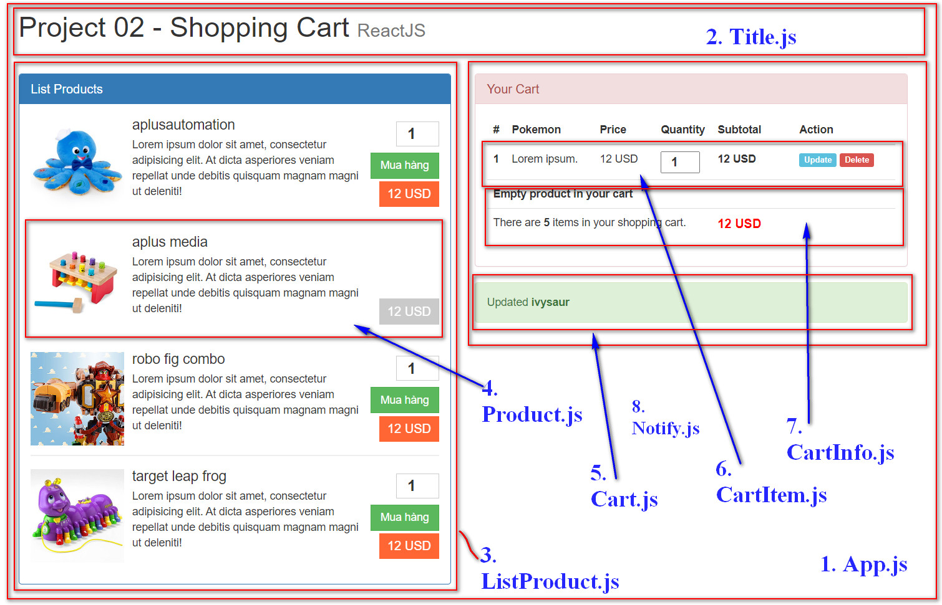

* Phân chia component

